تم تحميل هذا الملف من القرية الالكترونية
http://www.Qariya.com
وصلة الموضوع
http://www.qariya.com/vb/showthread.php?t=3258

بسم الله الرحمن الرحيم
والصلاة والسلام عليك ياسيدى يارسول الله
فكرت كثيرا فى ان بعض اخواننا المسلمين لديهم فكرة بسيطه عن الالكترونات فهدانى الله الى ان اجمع اهم الموضوعات عندى والتى جمعتها من المنتديات والمواقع المختلفه كى يستفيد منها كل من يتابع موضوع شاشات الكمبيوتر
والله ولى التوفيق
الجهد الكهربائي (ج) ، وحدة القياس ( ف(
- التيار الكهربائي (ت) ، وحدة القياس (أمبير)
- المقاومة (م) وحدة القياس (آوم(
- القدرة الكهربائية (ق) ، وحدة القياس (واط (
الجهد الكهربائي (المستمر(
يتكون الجهد الكهربائي أو فرق الجهد إذا كانت هناك شحنات مختلفة قطبيا ، أي سالب وموجب ، وبذلك ينشأ جاذبية بين الشحنات المختلفة قطبيا ، كما ينشا تنافر بين الشحنات المتساوية قطبيا . وتزيد قيمة الجهد الكهربائي كلما زاد فرق الشحنات . علامة الجهد (ج) و وحدة قياسه فولت نسبة للعالم الإيطالي اللسندرو فولتا (1745 - 1827) ، ويقاس الجهد الكهربائي بجهاز قياس الجهد الفولت متر .
التيار الكهربائي (المستمر(
الجهد هو سبب التيار الكهربائي ودون الجهد لا يتكون تيار كهربائي . وإذا تكون جهد بين نقطتين مختلفتين في قطبية الشحنة فتشأ ضرورة للتساوي . يجري التيار الكهربائي في الدارة الكهربائية المغـلقة من القطب السالب إلى الموجب . ويسري بين المولد والمستهلك الكهربائي والأسلاك بينهم . وبالمفتاح الكهربائي يمكن قطع الدارة الكهربائية وبالتالي مجرى التيار ، أو إغلاق الدارة وبالتالي يسري التيار . علامة التيار (ت) ووحدة قياسه أمبير نسبة للعالم الفرنسي اندري أمبير (1775ــ 18836) ، ويقاس التيار الكهربائي بجهاز قياس التيار الأمبير متر .
المقاومة الكهربائية
المقاومة الكهربائية هي القوى التي تقاوم التيار الكهربائي . ونوعية المادة في المقاومة الكهربائية هي التي تحدد مدى وقدرة مقاومة التيار الكهربائي . علامة المقاومة (م) ووحدة القياس آوم نسبة للعالم الألماني (جيورج سيمون آوم (1785 - 1889) . وتقاس المقاومة الكهربائية بجهاز الآوم متر.
القدرة الكهربائية
القدرة الكهربائية أو اللإستطاعة الكهربائية هي المقياس لمجموع حاصل ضرب الجهد بالتيار (حسابيا) في وحدة زمنية ( في الثانية)، العلامة (ق) الوحدة القياسية واط نسبة للعالم الإنكليزي جمس واط (1736 - 1819) .
الان نتعرف على اهم المكونات الالكترونيه المستخدمه فى الدوائر المختلفه مثل :-
1-الموحدات Diode
2-الترانزستورات Transistor
3-المقاومات
4-الملفات
5-المحولات
6-المرحلات (ريلاى)
7-

اولا الموحدات
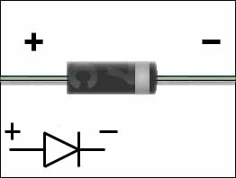
وجد أن عندما يتم وضع شريحة سلكونية موجبة p-type .. وشريحة سالبة n-type فأن التيار الكهربائي سيمر في جهة واحده فقط عبر الشريحتين .. لتشكر عنصر الكتروني يسمي الدايود او الموحد Diode .. وهو العنصر الأهم والأشهر في عالم أشباه الموصلات semiconductor
يمكن لشريحة سليكون موجبه p-type .. مع شريحة سالبة n-type ان تعمل كأي موصل للتيار الكهربائي
تطلق على حركة التيار من الشريحة الموجبة إلى السالبة بأسم الانحياز الأمامي او forward biased .. في هذه الحالة يعمل الدايود كأي موصل جيد للتيار ..
اما حالة عدم التوصيل اي جهد موجب على الشريحة السالبة .. وسالب على الشريحة الموجبة .. فهذا ما يسمى reverse biased .
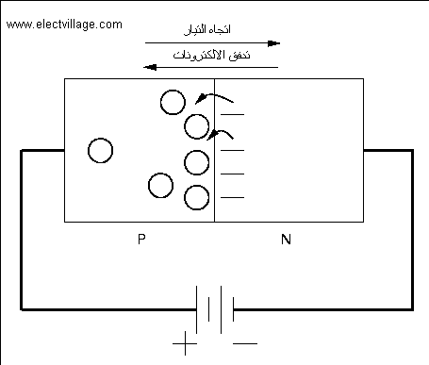
يوجد فرق جهد صغير على طرفي الدايود 0.6 فولت للدايود المصنوع من مادة السليكون Si .. وتقريبا 0,3 للمصنوع من مادة الجرمانيم ..
يمكن استخدام هذا الجهد الصغير لاختبار وفحص دائرة الكترونية موصله بالمصدر وتحتوي على موحدات .. فإذا كان الدايود المفحوص سليم فانه سيعطي جهد صغير بين أطرافه في حالة التوصيل بالانحياز الأمامي..
اما إذا أعطى قيمه جهد أعلى من 1 فولت او 0 فولت فهذا يعنى أن هذا الدايود تالف.
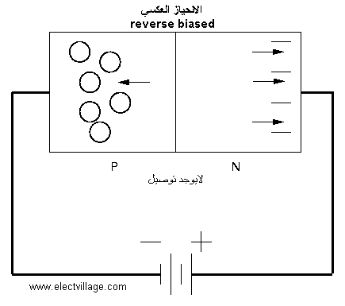
يتم تشبيه عمل الدايود كحنفية ماء تسمح بالمرور في جهة واحده فقط .. ولهذا تم استغلال هذه الخاصية المتميزة لإنشاء الكثير من التطبيقات المفيدة ..
احد اشهر هذه التطبيقات .. هي تحويل التيار المتردد (AC) والتي تتغير قطبيتة باستمرار إلى تيار مستمر (DC) أحادي القطبية ..
كل مصادر الطاقة في المنازل تعطي تيار متردد بينما البطاريات تزودنا بالتيار المستمر ..
وعملية التحويل التي تتم لاستبدال التيار المتذبذب إلى تيار مستمر .. تسمي تقويم او rectification
الصورة التالية توضح الإشارة الداخلة والخارجة من الدايود .. وهذه الطريقة في التقويم تسمى تقويم نصف موجه لانها تقوم بإخراج نصف الموجه الاصليه .. وإلغاء " Block " للنصف الأخر ..
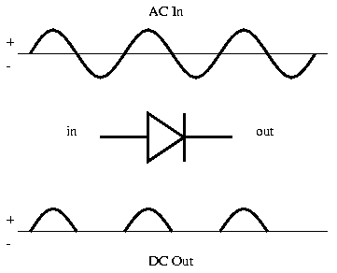
أما الطريقة الثانية والأكثر كفاءة والتي تستفيد من كامل الإشارة المتردد الداخلة هي دائرة تقويم موجه كاملة والصورة توضح طريقة القنطرة Bridge " أربع موحدات " للحصول على النتيجة المطلوبة ..
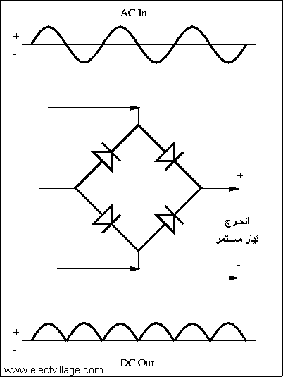

بأستخدام الخاصية المعروفه للدايود او الثنائي والتي يسمح فيها بمرور التيار بأتجاه واحد فقط ..
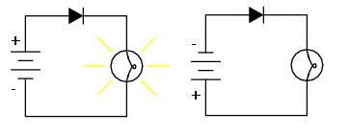
ثانيا:-
الترانزستور Transistor
الترانزستور هو أهم عنصر فى عالم الإلكترونيات . حيث يمكن إستخدامه كمكبر Amplifier للإشارة وأيضا يمكن إستخدامه كمفتاح Switch ( فهو بذلك يعتبر وحدة بناء الحاسب الأساسية).
ويوجد تصنيفان للترانزستر وهما :
1- Bipolar Junction Transistor
ويطلق عليه أختصارا BJT والكلمة معناها أن كلا من الإلكترونات والفجوات holes تستخدم كحاملات للتيار .
عندما تزيد درجة حرارة المادة عن الصفر المطلق (-273 سليزيوس) تكتسب إلكترونات المادة طاقة تجعلها تترك الذرات وتخلف مكانها ما يعرف بالفجوات Holes وينطلق كل إلكترون إلى فجوة أخرى تاركا مكانه فجوة
وهذا النوع أيضا يعتبر من العناصر الذى يتحكم فيها بواسطة تيار الدخل Current Controlled أى أن تيار الخرج يعتمد على تيار الدخل.
2- Unipolar Junction Transistor
ويطلق عليه أيضا FET إختصارا لـField Effect Transistor أى أن التيار المار خلاله يتحكم فيه بالجهد المسلط على البوابة gate (أحد أطراف الترانزستور من هذا النوع)
وفيه تكون الإلكترونات أو الفجوات (أحدهما) هى حاملة التيار.
أولا : Bipolar Junction Transistor :
هذا النوع له ثلاثة أطراف :
1- القاعدة Base
2- المجمع Collector
3- الباعث Emitter
وعندما يتركب هذا الترانزستور من طبقة من مادة من نوع P محاطة بطبقتين من النوع n (كما بالشكل التالى ) يطلق عليه أسم (ترانزستور NPN)
يمكن الحصول على مواد من نوعى n و p بإضافة شوائب إلى مواد أشباه الموصلات
* الشكل "--" يرمز للإلكترونات و الشكل "oo" يرمز للفجوات(1).
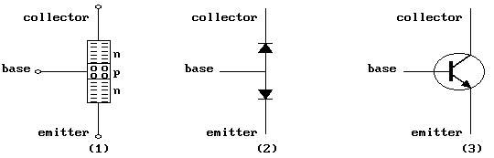
والطبقات الثلاثة الشبه موصلة تتصرف كموحدين متعاكسين (2)
أما الجزء (3) فيظهر فيه شكل الترانزستور من نوع BJT كما يظهر فى مخططات الدارات ويرمز السهم المتجه للخارج إلى كون هذا الترانزستور NPN ويشير إلى اتجاه التيار التقليدى فيه .
أما الشكل التالى فيوضح ترانزستور من نوع PNP حيث توضع طبقة من نوع n بين طبقتين من نوع p فى (1) ويمكن إعتبارها كترانستوران متصلان وجها لوجه (2) ويوضح السهم الداخل فى رمز الترانزستور مسار التيار التقليدى (3)
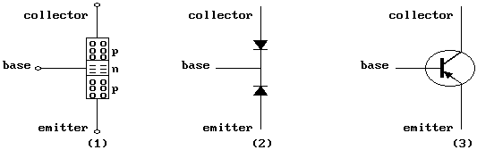
وتعتبر ترانزستورات السليكون (المادة الشبه موصلة بها هى السليكون) أفضل من مثيلاتها المصنوعة من الجيرمانيوم حيث يمكنها العمل فى درجات حرارة وجهود وترددات أعلى ومعدل تسريب التيار به أقل.
ترانزستور BJT كمكبر :
إذا أوصلنا بطارية بين القاعدة Base والباعث Emtter فى ترانزستور NPN سيمر تيار (يسمى تيار القاعدة) من البطارية إلى الباعث من خلال موحد القاعدة السفلى.
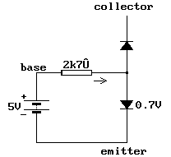
ولكن من خواص الموحد أنه لن يمرر التيار إلا إذا كان فرق الجهد عليه (بين القاعدة والباعث) كبر من جهد يسمى barrier voltage وهو فى حالة السليكون يساوى 0.7 فولت.
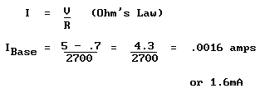
لذا يمكننا حساب التيار الذى سيمر فى مقاومة القاعدة بالحسابات التالية :

لاحظ أن مقاومة القاعدة فائدتها ترشيد التيار المار خلال الترانزستور لأنه لو كان كبيرا سيدمر الترانزستور.
والأن لنتخير دارة أخرى :
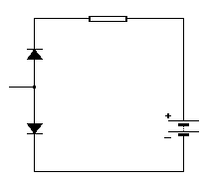
لن يمر التيار فى هذه الدارة لأنها تحتوى على موحدين متعاكسين (لن يتحقق جهد الـbarrier لكليهما فى نفس الوقت)
وإذا ضممنا الدارتين سويا كما بالشكل التالى :
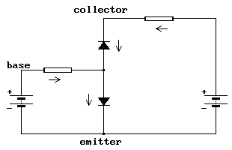
حيث المجمع Collector أعلى جهدا من جهد القاعدة base فإن التيار سيمر رغما عن الدايود العلوى (دايود المجمع)
وينشأ فى هذه الدارات ثلاث تيارات هم : تيار القاعدة Ib وتيار الباعث IE وتيار المجمع Ic
وحسب نص قانون كيرشوف (مجموع التيارات الخارجة سيساوى مجموع التيارات الداخلة للترانزستور)
إذا IE=Ib+Ic
كما يرتبط تيار القاعدة بتيار المجمع بالعلاقة
Ic=B*Ib
حيث B هى معامل التكبير (الكسب) للترانزستور وتسمى أحيانا hfe وقيمتها فى حدود 100-300
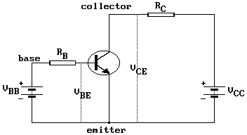
التوصيلة التى تكلمنا عليها والمبينة فى الشكل السابق تسمى وصلة الباعث المشترك Common-Emitter حيث الباعث موصل بالأرضى لكلا البطاريتين.
و يجب أن يكون VBB>VBE حتى يمرر موحد الباعث التيار . ويتم التحكم فى تيار القاعدة بتغيير المقاومة RB .
وعندما يتغير تيار القاعدة يتغير بالتبعية تيار المجمع بالقانون Ic=B*Ib

وبإعادة رسم الدارة باستخدام بطارية واحدة فيها بدلا من بطارتى Vcc و VBB تصبح على الشكل التالى :
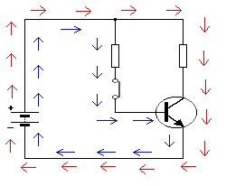
حيث تم تمثيل مسار تيار القاعدة بالأسهم الزرقاء ومسار تيار المجمع بالأسهم الحمراء.
هكذا ببساطة يعمل الترانزستور كمفتاح وربما سنتطرق إلى التفاصيل فى وقت لاحق.

ترانزستور BJT كمفتاح :
حالة 1
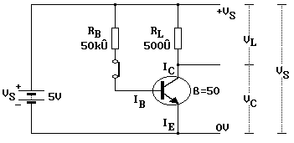
فى الدارة السابقة قمنا بفرض بعض القيم لحساب جهد الخرج (جهد المجمع) VC حيث
IB هو تيار القاعدة
IC هو تيار المجمع
IE هو تيار الباعث
RB هو مقاومة القاعدة
RL هو مقاومة الحمل
VS هو جهد بطارية الدخل
VC هو جهد المجمع
VL هو جهد الحمل
وتتم الحسابات بالشكل التالى :
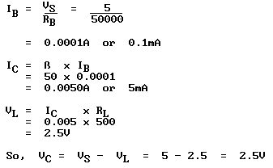
ومن الحسابات السابقة نجد أنه عندما يكون هناك تيار كافى عند قاعدة الترانزستور يكون الخرج Vc مساويا ل 2.5 فولت.
حالة 2
أما إذا فتحنا المفتاح الموجود عند القاعدة فسيكون تيار القاعدة مساويا للصفر
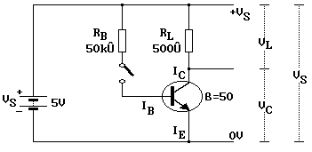
وبإجراء نفس الحسابات سنجد أن جهد الخرج سيصبح مساويا لجهد المصدر Vs.
ولاستخدام هذه الدارة كمفتاح يجب أن نختار مقاومة الحمل RL التى تضمن لنا وجود صفر فولت (تقريبا) عندما يمر التيار فى القاعدة . أما عندما لا يمر تيار فى القاعدة (كما فى الحالة الثانية) فإن جهد الخرج سيصل إلى قيمته القصوى وهو Vs.
وبذلك تتحقق لنا حالتين مختلفتين للخرج فنحصل بهما على مفتاح يمكن فتحه وغلقه لملايين المرات فى الثانية الواحدة بواسطة التحكم فى تيار القاعدة.

كما يمكن إستخدام أكثر من ترانزستور فى دارة واحدة تعمل كمفتاح كما بالشكل التالى :
حالة 1
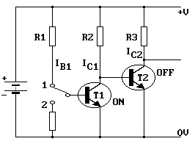
عندما يكون المفتاح الموجود على القاعدة فى الحالة 1 فإن التيار يسرى إلى قاعدة الترانزستور T1 خلال مقاومة القاعدة R1 ويجعل الترانزستور T1 فى حالة تشغيل ON وبذلك فإن التيار Ic1 يمر خلال الترانزستور إلى الأرضى ويصبح الخرج = صفر فولت.
وهذا الخرج مرتبط بقاعدة الترانزستور الثانى الذى لا يمر بقاعدته تيار ويصبح الترانزستور T2 فى حالة قطع OFF ويصبح الخرج حينها مساويا لجهد التغذية +V
بالمثل يمكنك إستنتاج حالة الخرج عندما يكون المفتاح فى الحالة 2
هل يمكنك إستنتاج ميزة استخدام ترانزستورين معا كمفتاح عن إستخدام ترانزستور واحد ؟

فى الفقرات السابقة ناقشنا الترنزستور NPN (السهم خارج) . أما بالنسبة للترانزستور PNP فهو أقل إستخداما وهو يعمل مثل الترانزستور NPN تماما ولكن توصل به بطارية التغذية فى وضع معكوس مما يجعل التيار يمر فى إتجاه معكوس (من الباعث للمجمع).
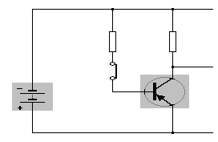

كلاكيت ثانى مره
الترانزيستور
الترانزيستورات ثنائية القطبية
كما ذكر سابقا فهناك تصنيف عام لأنواع الترانزيستورات : أحادية القطبية (أُونيبولار) و ثنائية القطبية (ديبولار) :
(bipolar , unipolar)
وبداية سيعالج النوع الأكثر استعمالا وهو ثنائي القطبية . وهو مكون من ثلاثة طبقات ، وثنائي القطبية من جانبه ينقسم أيضا إلى نوعين ( آن بي آن ، وبي آن بي :
(NPN , PNP)
وقد تم شرح تصميمة والتفاعلات به في الدرس الثامن في "العناصر النصف موصلة" و"الاجتياز إيجابي - سلبي" .
و يصنع في الغالب من مادة السليكون وقليلا منه يصنع من مادة الجرمانيوم . وله ثلاثة وصلات معدنية موصله بطبقاته وتسمى هذه الوصلات:
المجمع (Collector)
المشع (Emitter)
القاعدة (Base)

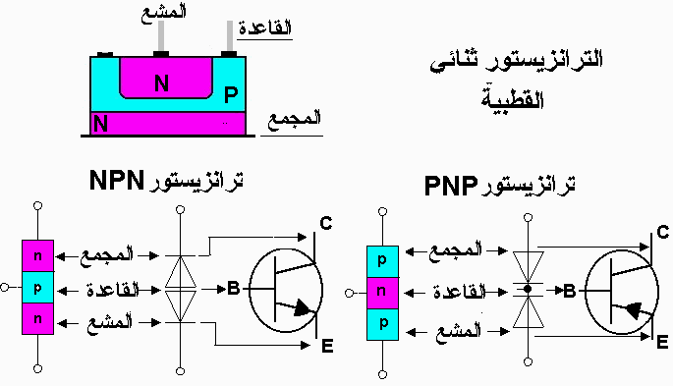

طريقة عمل الترانزيستور
وللتوضيح السهل لما يحدث داخل الترانزيستور :
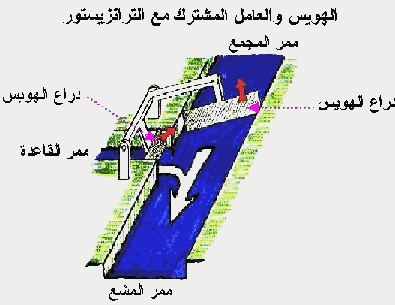

للهويس درعين يعملا بتزامن واحد ، تسري المياه في مجرى المجمع في نفس وقت فتح مجرى القاعدة

تكمن أهمية الترانزيستور بأنه يعمل إما كمفتاح (صمام) يفتح ويغلق الدائرة الكهربائية ، أو إما كمبكر (مضخم) حيث يصل عامل تكبير التيار (h21e) في بعض أنواعه إلى ثلاثين ألف ضعف تيار القاعدة . وسنرى لاحقا ، كم تعدد وكثرة إمكانيات أتسغلال الترانزيستور .
تجربة : ترانزيستور كمفتاح
توصيل ترانزيستور NPN بمقاومة (100 آوم) وفانوس بمصدرين للجهد ، المصدر الأول (1,5 فولت) يتم توصيله بمجرى القاعدة - المشع (بالاتجاه أمامي أي وصلة موجب الجهد بوصلة المقاومة التي قبل القاعدة) ، ثم يتم توصيل مصدر الجهد الثاني (10 فولت) في دارة المجمع (وصلات السالب لمصدري الجهد توصل ببعض) ، ويتم توصيل الفانوس بين المجمع وبين مصدر الجهد الثاني .

انظر صورة الترانزستور كمفتاح
في هذه الحالة يضيء الفانوس . وإذا تغيرت قطبية الجهد الأول وهو في مجرى القاعدة - المشع (أي تبدلت وصلات الجهد الأول - الموجب بالسالب) فسيطفئ الفانوس . ولن يعمل ترانزيستور من نوع NPN بالاتجاه المعاكس .
ويعمل (أي يوصّل) ترانزيستورNPN إذا كانت قطبية القاعدة والمجمع إيجابية بالنسبة للمشع .
أما ترانزيستور PNP فهو يعمل إذا كانت قطبية القاعدة والمجمع سلبية بالنسبة للمشع .

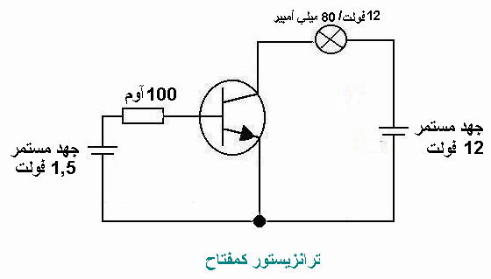

التكبير
وأما عملية التكبير في الترانزيستور فهي تتم خلال توجيه تيار المجمع ، ولكي يوجه ترانزيستور ثنائي القطبية فمن الضروري أن يكون تيار كهربائي في القاعدة بالإضافة لجهد بين القاعدة والمشع (جهد الهويس) . ويوجه هذا الجهد سريان الشحنات من المشع إلى المجمع (باستثناء ضئيل جدا) .
أختبار "عامل تكبير التيار" في الترانزيستور
تجربة : الترانزيستور كمكبر
توصيل ترانزيستور بسيط من نوع :
(BCX 40أو BC 140 أو BC141)
بمصدر جهد مستمر ومتغير(أي مصدرين للجهد ، أنظر الشكل الترانزيستور كمكبر) ، وتم توصيل مقاومتان : واحدة بكيلو آوم والثانية معيّر مقاومة للقاعدة ، ومقياسان للأمبير : واحد في القاعدة ، والأمبير متر الثاني للمجمع ، كما يظهر في الشكل . وتتعيّر تجزئة الجهد بالمعيّر حتى تصل قيمة التيار إلى الصفر .
ثم يتم تعيير المقاومة المتغيرة حتى تصل قيمة تيار القاعدة 0,5 ميلي أمبير (أي نصف ميلي أمبير)
وعند قياس تيار المجمع في كلتى الحالتين فستجد أنه في الحالة الأولى لا يمر به تيار قط، حيث لا يمر التيار في المجمع دون التيار في القاعدة ، وفي الحالة الثانية ترتفع قيمة تيار المجمع بارتفاع قيمة التيار في القاعدة . وقد أدت قيمة 0,5 أمبير في القاعدة إلى ارتفاع قيمة تيار المجمع إلى 50 ميلي أمبير أي مائة ضعف .

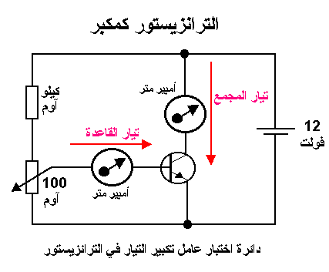

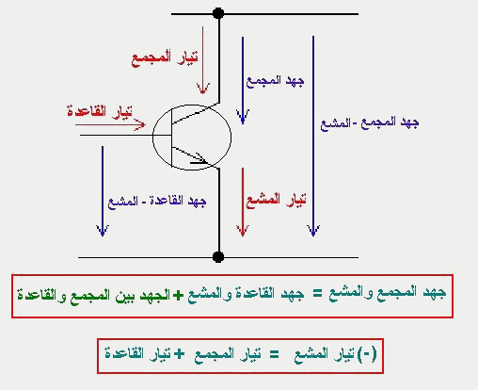
اشكال الترانزستور
بعض اشكال الترانزستور في الصورة المرفقة
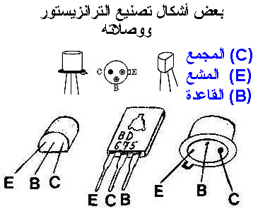

ملخص لما سبق:
وظيفة الترانزيستور : يستعمل الترانزيستور كعنصر كهربائي فعال وذلك كمكبر أو مفتاح وهناك نوعان منه :
الأول وهو أكثر أستعمالا - ترانزيستور ثنائي القطبية (bipolar) ، حيث يسري تيار الحمل خلال عدة مناطق به .
والنوع الثاني هو أحادي القطبية (unipolar) ، والذي يسري به التيار خلال منطقة واحدة فقط كترانزيستور FET مثلا ، أي ترانزيستور تأثير المجال . ويتأثر فيه مجالا كهربائيا عن طريق قناة نصف موصلة للتيار .
ويتكون ثنائي القطبية من ثلاثة طبقات تحد قريبا على بعضها البعض للمواد النصف ناقلة حيث إذا مر تيار في أحد هذه الطبقات فيأثر على الطبقة الأخرى .
وهناك ما يسمى بتقنية الترانزيستورات أو منطق لترانزيستور - ترانزيستور (TTL) التي تستعمل في "تقنية الرقميات" (DIGITAL) في الحاسب مثلا ، وهي تسلسل من الترانزيستورات تعمل كمفاتيح منطقية رقمية أو لتخزين المعلومات الرقمية .

دارلنتون - ترانزيستور
وهو ترانزيستور مزدوج .مضاعف . أو دارلنتون ، أو مكبر دارلنتون ، ترانزيستوران من موع نصف موصلة وثنائي القطبـية ، تكون طريقة التوصيل فيهم مجمعية ، أي دارة مجمع _ . وبدلا من دارلنتون يمكن ربط ترانزيستوران من موع نصف موصلة وثنائي القطبـية فتكون قاعدة الثاني مرتبطة بمشع الأول .

ملحوظه هامه جدا :

Transistors .. FET
يجب على الدارس أن يكون على علم بالأمور التالية :
• البنية الداخلية وآلية العمل structure & operation
• منحنيات الخواص لوصلتي القاعدة – باعث ، والقاعدة – مجمع .
• أنواع هذه الترانزستورات والرمز الهندسي .
• خطي الحمل الساكن والديناميكي DC/AC Load Line .
• دارات الانحياز Biasing Circuits .
• دارات التكبير : وسنقوم بالتركيز عليها بشكل أساسي .
لم أجد أجمل من التصنيف ذكره توماس فلويد في أحد كتبه لعائلة ترانزستورات FET ألا وهو .
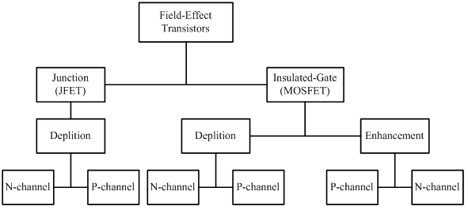
وبالبلدى جدا
الترانزيستور مركب الالكتروني لديه 3 مخارج كهربائية تسمى القاعدة B (base), باعث C (collecteur), مستقبل E (émetteur).
صورة لترونزيستور BC 547 مكبرة 3 مرات
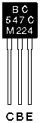
التمثيل الكهربائي لترونزيستور في التراكيب الالكترونية:
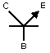
مبادئ التغشيل:
اذا قمنا بربط منبع التوتر بين المربطين C&E الترونزيستور لا يسمح بمرور التيار. (fig. 1).
اذا اردنا تمرير تيار بين المربطين C et E, علينا استعمال منبع توتر ومقاومة مناسبة.(fig. 2).
إذا كان هناك تيار IB بين B et E فــإن الترونزيستور يسمح بمرور تيار مقداره IC = ß . IB حيت ß تساوي تقريبا 100
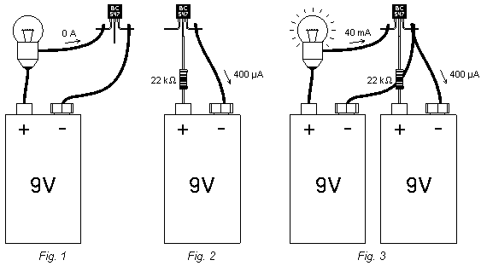
التمثيل الالكتروني4،5و6 هو لرسوم 1،2و3 على التوالي :
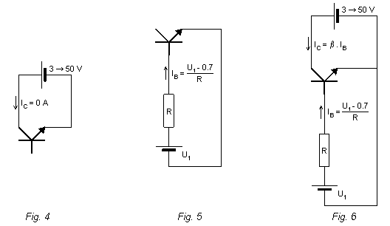

وهذا من الانواع المهمه جدا فى الترانزستورات
استغفر الله العظيم واتوب اليه
الرجاء الانتباه جيدا لان هذا النوع من الترانزستورات يستخدم فى اغلب مكونات الكمبيوتر مثل الشاشات الطابعات الماذر بورد الخ فيجب فهمه للاهميه ويجب قراءته اكثر من مره
طبعا لاتنى ذكر الله وان تدعى بالدعاء الذى ذكرته فى المشاركه وهو دعاء الفهم والحفظ

MOSFET
Metal Oxide Semiconductor Field Effect Transistor
ترانزستور التأثير المجالى والمصنوع من أشباه الموصلات والأكسيد والمعدن
مقدمة :
تعتبر أشباه الموصلات النقية (مثل الجرمانيوم والسليكون) موادا ليست جيدة التوصيل للكهرباء كما أنها ليست رديئة التوصيل للكهرباء . وتتوزع الإلكترونات فى أشباه الموصلات حول أنويتها فى مدارات ولكن تتميز أشباه الموصلات النقية بوجود 4 إلكترونات فقط فى المدار الأخير مما يجعلها مستقرة . أى أنها لا تنقل الكهرباء إلا بعد أن يتم تحرير إلكترون من الأربعة عن طريق الحرارة أو عن طريق إضافة شوائب . كما أنها تتحول لعوازل عندما نجبرها على إستقبال إلكترونات أخرى فى مدارها الأخير (بإضافة شوائب ايضا).
البلورة السالبة N :
بإضافة شوائب من مادة يحتوى المدار الأخير للإلكترونات حول ذراتها على 5 إلكترونات مثل الفسفور أو الزرنيخ إلى المادة شبه الموصلة تتكون البلورة السالبة N وهى موصلة حيث يزيد فيها عدد الإلكترونات (السالبة) الحرة .
البلورة الموجبة P :
بإضافة شوائب من مادة يحتوى المدار الأخير للإلكترونات حول ذراتها على 3 إلكترونات مثل البورون والألومينيوم والجاليوم إلى المادة شبه الموصلة تتكون البلورة الموجبة P حيث ينقصها إكتساب إلكترونات للوصول لحالة الإتزان (يعنى وجود فجوات Holes).
الوصلة الثنائية :
عند توصيل بللورة من نوع P مع بلورة من نوع N كما بالشكل المرفق تنجذب بعض الألكترونات الحرة من البللورة N إلى الفجوات فى البلورة P وتتكون منطقة وسطية فارغة من حاملات التيار (بعد أن أنجذب كل ألكترون فى هذه المنطقة مع فجوة ولم يعد حرا) وتسمى هذه المنطقة بالمنطقة الميتة (أو المنزوحة) Depletion Area ونتيجة لهذه الظاهرة ووجود نوعين مختلفين من حاملات الشحنة على جانبى المنطقة المنزوحة يتكون جهد على هذه المنطقة يعرف بالجهد الحاجز Barrier Voltage .
والوصلة الثنائية هى فى الحقيقة الثنائى المعروف بالدايود .
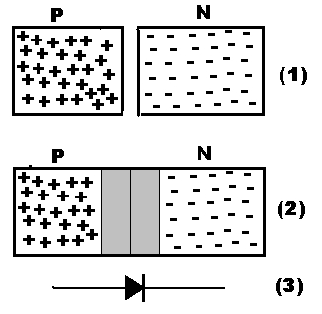

الإنحياز الأمامى :
الشكل المرفق التالى يبين الإنحياز الأمامى للثنائى حيث يوصل الطرف الموجب للبطارية بالبلورة P والطرف السالب بالبللورة N وبهذه الطريقة نستطيع أن نقلل من الجهد الحاجز وندفع الإلكترونات للمرور عبر المنطقة المنزوحة لتغلق الدارة ويمر التيار فيها.
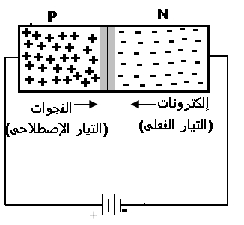
الإنحياز الخلفى (العكسى) :
الشكل المرفق التالى يبين الإنحياز العكسى للثنائى حيث يوصل الطرف الموجب للبطارية بالبلورة N والطرف السالب بالبللورة P وبهذه الطريقة نستطيع أن نزيد من الجهد الحاجز وندفع الإلكترونات للإنجذاب للطرف الموجب للبطارية والفجوات للإنجذاب للطرف السالب للبطارية مما يزيد من الجهد الحاجز والمنطقة المنزوحة ويوقف مرور التيار فى الدارة.
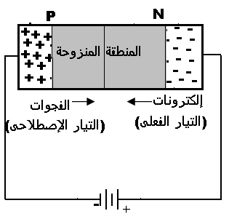
ترانزستور التأثير المجالى والمصنوع من أشباه الموصلات والأكسيد والمعدن :
كل هذه المقدمة كانت لوضع الأساس الذى سنستند عليه فى عمل الترانزستور المجالى MOSFET
>> وهو كما بالشكل التالى يتركب من :
1- طبقة سفلية Substrate وهى إما من النوع N (كما بيمين الشكل) أو من النوع P (كما بيسار الشكل)
2- منطقتين من بلورتين من نفس النوع (بعكس الطبقة السفلية N <==> P ) ويمثلان طرفين من أطراف الترانزستور وهما (المصرف Drain والمنبع Source).
3- طبقة من الأوكسيد (ثانى أكسيد السليكون SIO2) وهى مادة غير موصلة للتيار الكهربى (عازلة).
4- طبقة من المعدن وتمثل الطرف الثالث للترانزستور وهو البوابة Gate
>> ونجد أيضا من الشكل أن هذا الترانزستور له نوعان هما ال P-Cahnnel وال N-Channel بحسب أختيار نوع الطبقة السفلية والبلورتين الجانبيتين (المصرف والمنبع).
>> ومن النقاط الأربع السابقة نكون قد فهمنا الجزء MOS (شبه موصل - أكسيد- معدن) من أسم هذا الترانزستور .
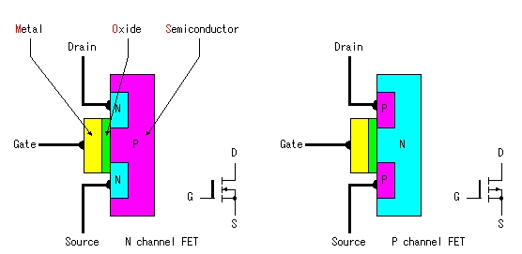
فكرة عمل الـMOSFET :
فى هذا النوع من الترانزستورات يتم التحكم بتيار الخرج عن طريق جهد (المجال الكهربى) الدخل .. فكيف ذلك ؟
أنظر الشكل التالى (حيث تم توصيل المصرف بالطرف الموجب لبطارية والمنبع بالطرف السالب لها)
1- فى حالة عدم وضع جهد على البوابة Gate فإنه لن يمر أى تيار بين المنبع والمصرف (الشكل الأيسر)
2- فى حالة وضع جهد موجب على البوابة (فى الشكل الأيمن) - لاحظ أن الترانزستور من نوع القناة N - فإن الإلكترونات الحرة الموجودة فى بلورتى المنبع والمصرف ستنجذب للمجال الكهربى الموجب المتكون عند البوابة مكونة قناة لمرور التيار بين المنبع والمصرف.
ويتغير حجم هذه القناة تبعا لقوة المجال الكهربى عند البوابة وبالتالى تتغير قيمة التيار المار بين المنبع والمصرف.
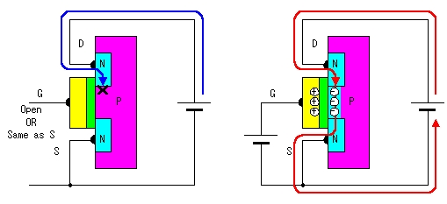
3- ى حالة وضع جهد سالب على البوابة (فى الشكل الأيمن) - لاحظ أن الترانزستور من نوع القناة P- فإن الفجوات الموجودة فى بلورتى المنبع والمصرف ستنجذب للمجال الكهربى السالب المتكون عند البوابة مكونة قناة لمرور التيار بين المنبع والمصرف.
ويتغير حجم هذه القناة تبعا لقوة المجال الكهربى عند البوابة وبالتالى تتغير قيمة التيار المار بين المنبع والمصرف.
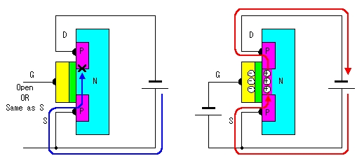
لاحظ أنه لوجود مادة الأوكسيد (العازلة) بين البوابة وبقية الترانزستور فإن التيار لا يمر بينهما . وفقط يتم التحكم بالتيار المار بين المنبع والمصرف عن طريق الجهد (المجال الكهربى) الموجود على البوابة.
الـMOSFET المتمم (CMOS) :
مصطلح الCMOS هو أختصار للجملة Complementary Metal Oxide Semiconductor Field Effect Transistor
وهو عبارة عن دارة تجمع بين ترانزستورين من نوعى N-Channel ,P-Channel
ويكون عمله كالآتى :
1- عندما يكون مستوى الدخل منخفضا على البوابة (LOW) يعمل الترانزستور P-MOS FET (أى الترانزستور ذو القناة P) على تمرير التيار من مصدره لمصرفه . ولا يعمل الترانزستور الآخر.
2- عندما يكون مستوى الدخل مرتفعاعلى البوابة (High) يعمل الترانزستور N-MOS FET (أى الترانزستور ذو القناة N) من مصرفه لمصدره . ولا يعمل الترانزستور الآخر.
أى أنه فى دارة الCMOS يعمل الN-MOS و الPMOS بصورة عكسية (أحدهما يمرر والآخر لا).
ويستفاد من هذه الحالة عند التعامل مع تيارت عالية (قدرات عالية) فيخفف ذلك من تسخين كلا من الترانزستورين حيث يعمل كلا منهما نصف الوقت بينما يريح الأخر مع الحفاظ على حالات الخرج وذلك بإدخال نبضة ساعة على البوابة .
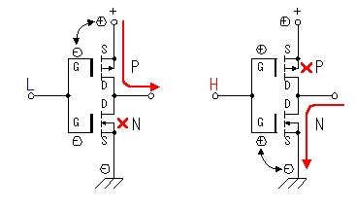
خاتمة :
تعتبر الترانزستورات من نوع MOSFET خليفة الترانزستورات BJT حيث تدخل فى معظم الدارات الحديثة وخصوصا فى بناء الدارات المتكاملة والدارات الرقمية خاصة لما تتميز به من سرعة فى الأداء خصوصا عند إستخدامها كمفاتيح.
ملحوظه :-
الترانزستورات موسفت و خصوصاً القناة n كثيرة الاستخدام في دارات التغذية العاملة في نمط التقطيع سواء كانت بشكل فردي أي بشكل ترانزستور مستقل أو كترانزستور مبني ضمن دارة متكاملة مثل عائلة ال STR
في التلفزيونات و المونيتورات و غيرها من وحدات التغذية ...

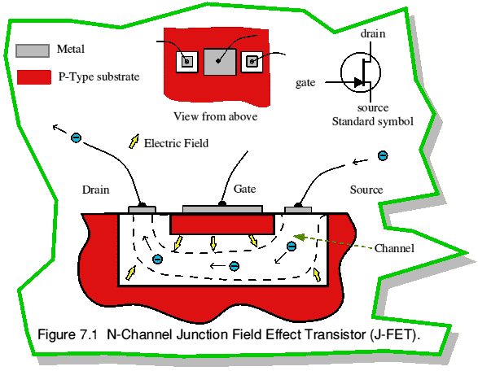
صوره للترانزستور MosFet

ثالثا:-
المقاومة
تستعمل المقاومة للتحكم بالتيار والجهد. ويرمز لها بالشكل التالي:
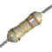 | 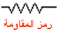
المقاومة العالية تسمح بسريان القليل من التيار فالزجاج و البلاستيك والهواء مثلا مقاومتها عالية والتيار لا يسري فيها بينما المعادن مثل الذهب والفضة والنحاس مقاومتها منخفضة فهي تسمح بسريان التيار بسهولة. إذاً فالموصل الجيد تكون مقاومته صغيرة والعكس صحيح. ولذلك إذا نظرت إلى السلك الكهربائي تجده مكوناً من جزء معدني يسمح بسريان التيار وهذا الجزء يكون مغطى بمادة مثل البلاستيك تكون مقاومتها عالية فلا يسري فيها التيار.
يتم قياس المقاومة بوحدة تسمى الأوم (OHM).
ولكن كيف نحدد قيمة المقاومة بمجرد النظر إليها؟ حسناً تم التعارف على استخدام الألوان لتحديد قيمة المقاومة. دقق في الشكل التالي لتعرف طريقة حساب المقاومة فالصورة تغني عن الشرح.
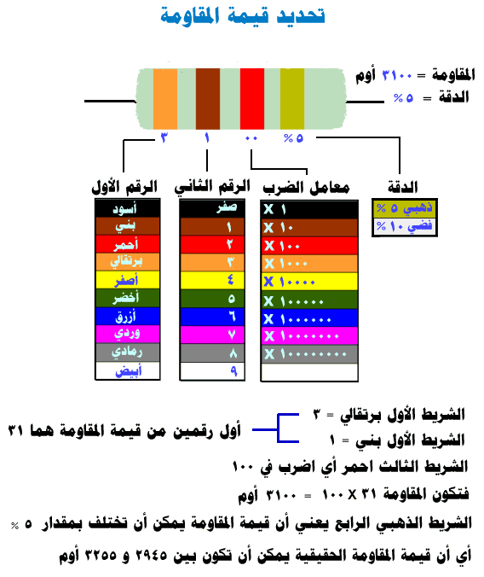
هل فهمت الطريقة؟ إذاً حاول أن تجيب عن هذا السؤال:

سؤال: لديك مقاومة ألوانها من اليسار إلى اليمين كالتالي: بني ، أسود ، أصفر ، فضي فهل يمكن أن تحدد القيمة بالأوم ؟
الإجابة: 100000 أوم بدقة 10 % أي بين 90000 و 110000 أوم
إذا كنت حصلت على هذه الإجابة مبروك فأنت قد فهمت الطريقة.

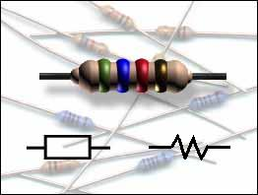
أحيانا نبحث عن طريقة للتحكم او الحد من تدفق تيار معين من مصدر طاقه .. كالبطارية مثلا ..
السلك الكهربائي الموصل كأنبوب ماء كبيرة .. والتيار الكهربائي هو الماء داخلها .. وأنت لا تريد استخدام هذه الكميه من الماء .. ولهذا نستعين اما بصنبور ماء او أنبوب اصغر حجم او أي طريقة للحد من كمية الماء المتدفقة ..
المقاومة .. تفعل نفس الشيء للتيار الكهربائي .. فهي تقاوم تدفق التيار المار في الدائرة .. فهي كا موصل غير جيد لتيار .. وتقاس المقاومة بوحدة تسمي الاوم .. Ohm وتمثل بحرف إغريقي capital omega
هناك طريق كثيرة لصنع المقاومة .. منها من تقتصر على لف سلك كهربائي مصنوع من ماده ليست جيد التوصيل ..
لكن اشهر الطرق وأكثرها انتشارا هي المصنوعة من بودره كربونية والتي تكون عبارة عن اسطوانة ذات لون بني يوجد عليها ألوان تعبر عن قيمة هذه المقاومة .. هذا الجدول للمقاومات ذات خمسة ألوان
إذا كانت للمقاومة أربعة ألوان فقط .. يمكنك استخدام نفس الطريقة مع تجاهل الخانة الثالثة الموجودة في الجدول ..


 | من أهم وأكثر القطع الإليكترونية شيوعا واستخداما ، وتستخدم للتحكم في فرق الجهد (الفولت) ، وشدة التيار (الأمبير) ، و تقاس المقاومة بوحدة الأوم Ohm ، وترمز بالرمز R .  تتميز هذه المقاومات بثبات قيمتها ، وتختلف في استخدامها على حسب قدرتها في تمرير التيار الكهربائي فهناك مقاومات ذات أحجام كبيرة تستخدم في التيارات الكبيرة ، وأخرى صغيرة للتيارات الصغيرة . | 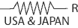
1 Ω | 1 Ohm
1 K Ω | 1000 Ohms = 1 K Ohm
1 M Ω | 1000000 Ohms = 1 M Ohm

 | وتختلف نوعيتها على حسب كيفية صنعها ، والمواد المركبة منها ، وأهم أنواع المقاومات هي:  1- المقاومة الثابتة .  2- المقاومة المتغيرة .  3- المقاومة الضوئية .  4- المقاومة الحرارية . | 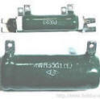
أولا : المقاومة الثابتة Resistor) R) :
تتميز هذه المقاومات بثبات قيمتها وتختلف في استخدامها على حسب قدرتها في تمرير التيار الكهربائي فهناك مقاومات ذات أحجام كبيرة تستخدم في التيارات الكبيرة وأخرى صغيرة للتيارات الصغيرة .
  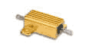
  مقاومة مغطاة بألمنيوم
  Aluminum Housed
  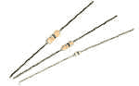
  مقاومة(وصلة) صفرية
  Jumper (Zero Ohm)
  مقاومة كربونية
  Carbon Comp
  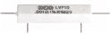
  مقاومة ذات أوم منخفض
  Low Ohm
  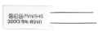
  مقاومة سيراميكية
  Ceramic Encased
  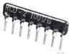
  مقاومة شبكية
  Network
  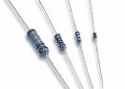
  مقاومة فلمية
  Film
  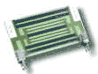
  مقاومة فلمية ذات جهد عالي
  Power Film
  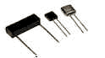
  مقاومة غطائية
  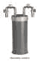
  مقاومة خاصة
  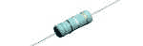
  مقاومة مصهرية
  Fusible
  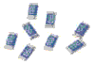
  مقاومة سطحية
  Surface Mount
  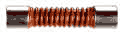
  مقاومة ذات جهد عالي
  High Voltage
  مقاومة حساسة للحرارة
  Temp. Sensitive
  مقاومة ذات أوم عالي
  High Ohm
  مقاومة سلكية
  Wire wound

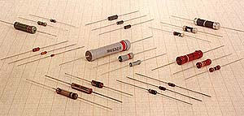 | 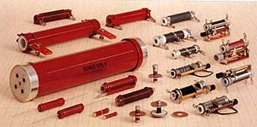
Fig. 1.1a: Some low-power resistors | Fig. 1.1b: High-power resistors and rheostats

ثانيا: المقاومة المتغيرة (Potentiometer or Variable Resistor VR) :
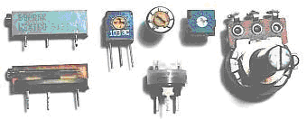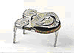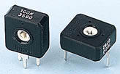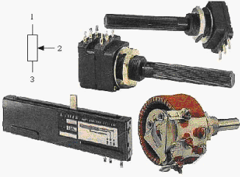 | هي مقاومة يمكن تغيير قيمتها ، حيث تتراوح قيمتها بين الصفر وأقصى قيمة لها .  فمثلا : عندما تقول أن قيمة المقاومة 10KΩ ، يعني أن قيمة المقاومة تتراوح بين الصفر أوم وتزداد بالتدريج يدويا حتى تصل قيمتها العظمى 10KΩ (0-10KΩ) ، ويمكن تثبيتها على قيمة معينة .  ويمكن مشاهدة المقاومة المتغيرة في كافة الأجهزة الصوتية ، فعندما نريد رفع صوت الجهاز "الراديو" أو نخفضه فإننا نغير في قيمة المقاومة المتغيرة ، فعندما تصل قيمة المقاومة أقصاها فإن الصوت ينخفض إلى أقل شدة والعكس عند رفع الصوت .  هناك عدة أنواع من المقاومات المتغيرة نذكر منها:
 | المقاومة المتغيرة الدورانية | 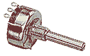
 | المقاومة المتغيرة الخطية | 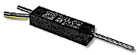
 | المقاومة المتغيرة الدائرية المستخدمة في الألواح الاليكترونية | 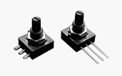

قراءة قيمة المقاومة :
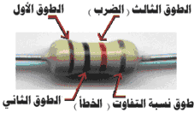 | ميزت المقاومة بأطواق ملونة لمعرفة قيمتها .  ولإخراج قيمة المقاومة أنظر إلى الطوق الذهبي أو الفضي "وهو الطوق الذي يحدد نسبة التفاوت أو الخطأ في المقاومة " ، واجعل الطوق الذهبي أو الفضي على يمينك وأبدا القراءة من اليسار إلى اليمين" .  هناك بعض المقاومات ليس لها طوق ذهبي أو فضي فبدأ القراءة من الطوق الأقرب لأي طرف من السلك " .

مثلاً : مقاومة لونها بني اسود برتقالي :
أبدأ من اليسار إلى اليمين ، أنظر للطوق الأول وحدد لونه وأكتب رقمه على حسب الجدول الموضوع ، اللون بني ويساوي 1 ، ثم أنظر للطوق الثاني وحدد لونه وأكتب رقمه على حسب الجدول الموضوع ، اللون بني ويساوي صفر ، ثم أنظر للطوق الثالث والأخير وحدد لونه وأكتب رقمه على حسب الجدول الموضوع ، اللون برتقالي ويساوي 3 ، غير العدد في الطوق الأخير إلى أرقام مثلاً 3 يساوي 3 أصفار ، فتصبح قيمة المقاومة 10000ohms وعند تقريبها تصبح 10Kohm
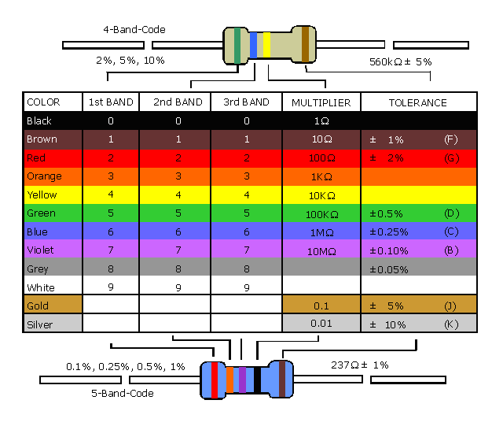
عادة الترميز بخمسة أحزمة لونية يستخدم في المقاومات ذات الدقة ±1% و ±2% . النموذج الأكثر توفراً هو ±5% يأتي عادة بأربعة أحزمة لونية .

ملاحظة: المصانع لا تضع قيمة المقاومة كالقيمة الفعلية بالضبط ، لكن هناك نسبة خطأ أو تفاوت في الخطأ Tolerance .
لذلك وضعت المصانع الطوق الأخير "الذهبي أو الفضي" لمعرفة دقة المقاومة ، وهي ببساطة تقاس على حسب لون الطوق ، فاللون الذهبي يعني أنه هناك نسبة خطأ قدره 5% والفضي 10% و20% للمقاومة من غير طوق أخير .

مثال: احسب قيمة المقاومة بني اسود برتقالي ذهبي مع نسبة خطأها ؟
المقاومة تكون نسبة خطأها 5% وقيمتها مابين :
950 ohm إلى 1050 ohm.
وإذا المقاومة كانت ذات طوق فضي تكون نسبة خطأها 10% وقيمتها مابين:
900 ohm إلى 1100 ohm.
وإذا المقاومة كانت بدون طوق تكون نسبة خطأها 20% وقيمتها مابين:
800 ohm إلى 1200 ohm.

أنواع المقاومات :
1. المقاومات الثابتة ( كربونية – سلكية) : وهي المقاومة التي لها قيمة ثابتة لا تتغير ، وتكون هذه القيمة مكتوبة عليها بشكل مباشر (أرقام) أو غير مباشر (ألوان) .
2. المقاومات الكربونية : وتكون المادة الناقلة فيها مصنوعة من الكربون ، ويكون لها قيم أومية كبيرة ولكن استطاعتا صغيرة .
3. المقاومات السلكية : وتكون المادة الناقلة فيها سلك يكون ملفوف على جسم المقاومة عدد معين من اللفات حسب قيمة المقاومة ويحب أن يكون هناك مسافة بين كل لغة ، ويكون لها قيم أومية صغيرة نوعا ما ، ولكن الاستطاعة تكون كبيرة .
4. المقاومات المتغيرة : تتغير قيمة هذه المقاومة ميكانيكيا بواسطة وصلة متحركة (منزلقة) أو ضوئياُ (ضوئية) أو حراريا (حرارية) .
5. المقاومة الضوئية (LDR) :
 |  | وهي تقوم على تحويل الضوء إلى مقاومة ..  تصنع هذه المقاومات من سلفيد الكاديوم (CDS)  تنخفض قيمتها الأومية عند ازدياد شدة الإضاءة ، وتزداد قيمتها عند انخفاض الضوء ..  تصل قيمتها الأعظمية في الظلام إلى (2M ohm) ..  وفي الضوء الشديد الناصع تصل قيمتها إلى (100 ohm) ..  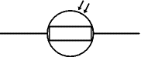 |  | 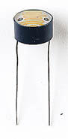 | 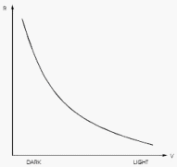
 | 6. الثارمستور(Thermistor) :  وهو عنصر إلكتروني يحول الحرارة إلى مقاومة تتغير قيمتها طبقاً لدرجة الحرارة المحيطة ..  مقاومة هذا العنصر تنقص بازدياد درجة الحرارة ..  تحدد القراءات التالية التجريبية مقاومة العنصر عند درجات الحرارة :  - في الماء المتجمد (°C0) تكون المقاومة عالية (12K ohm)..  - في درجة حرارة الغرفة (°25C) تكون المقاومة (5K ohm)..  - في الماء المغلي (°100C) تصبح المقاومة (400 ohm).. |  | 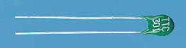  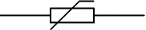
7. المقاومة الحرارية الموجبة (PTC) : تزداد قيمتها الأومية عند أرتفع درجة الحرارة .
8. المقاومة الحرارية الموجبة (NTC) : تنقص قيمتها الأومية عند أرتفع درجة الحرارة .
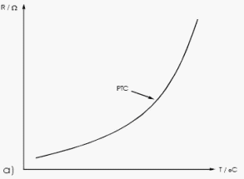 | 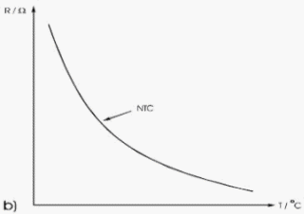

9. مقاومة الكمون المتغير (VDR) الفايرستور :
وهو عنصر يغير قيمته طبقاً للجهد المطبق على طرفيه حيث أنه تنقص قيمة هذه المقاومة كلما ازداد فرق الكمون المطبق على طرفيها ، كما أن القطبية غير مهمة بالنسبة إلى هذا العنصر ..
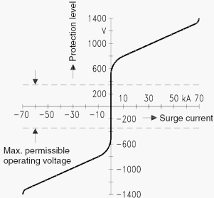 | 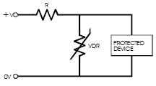  استخدام المقاومة VDR في حماية عناصر الدارات الكهربائية ..
الشكل السابق يبين المنحني المميز للفايرستور في الاتجاهين ..  نلاحظ من الشكل : أنه عند عتبة معينة للجهد فإن التيار يزداد بشكل كبير ، وقبل ذلك يكون الجهد مستقراً وثابتاً .. | 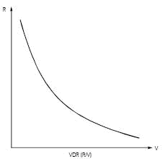
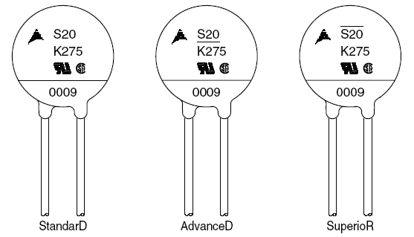
9. مقاومة الكمون المتغير (VDR) الفايرستور :
وهو عنصر يغير قيمته طبقاً للجهد المطبق على طرفيه حيث أنه تنقص قيمة هذه المقاومة كلما ازداد فرق الكمون المطبق على طرفيها ، كما أن القطبية غير مهمة بالنسبة إلى هذا العنصر ..
استخدام المقاومة VDR في حماية عناصر الدارات الكهربائية ..

الشكل السابق يبين المنحني المميز للفايرستور في الاتجاهين ..
نلاحظ من الشكل : أنه عند عتبة معينة للجهد فإن التيار يزداد بشكل كبير ، وقبل ذلك يكون الجهد مستقراً وثابتاً ..
الأشكال المختلفة للعلامات المطبوعة للفايرستور
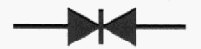
الرمز الإلكتروني
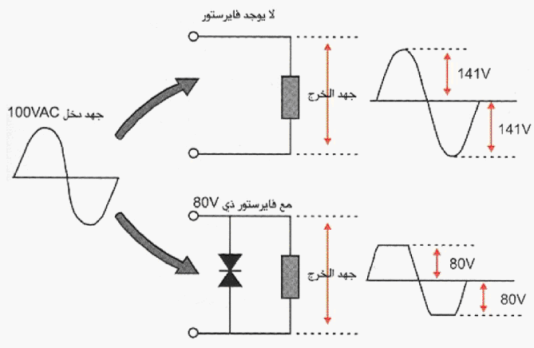
الشكل السابق يبين توصيل الفايرستور مع الحمل من أجل الحد من مستوى التيار المتناوب ..
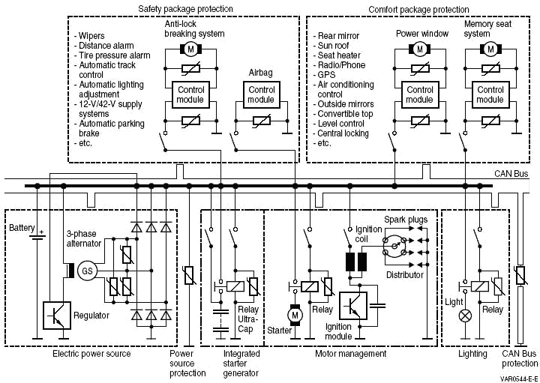
الشكل التالي يبين توصيل الفايرستور مع منظومة تحكم كاملة (لاحظ الفايرستور في كل جزء منها) ..

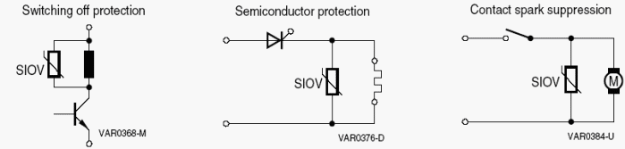

يبين الشكل السابق بعض تطبيقات الفايرستور
المقاومة الضوئية (Photoresistor) :  تصنع المقاومة الضوئية عادة من مادة كبريتيد الكادميوم (Cadmium Sulfide) أو CdS ، و تكون المقاومة الكهربائية للمقاومة الضوئية في الظلام عالية جدا قد تصل إلى أكثر من 2 ميجا أوم ولكن عندما تتعرض للنور تنخفض مقاومتها إلى بضع مئات من الأوم.  وتعتبر المقاومة الضوئية حساسة جداً للنور وسهلة الإسخدام . | 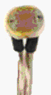
الترانزستور الضوئي (Phototransistor) :  جميع أنواع الترانزستورات حساسة للضوء وقد صمم هذا النوع ليستغل هذه الخاصية .  الترانزستور العادي يكون له ثلاثة أطراف بينما الترانزستور الضوئي قد لايحتوي على طرف القاعدة ولذلك يحتوي على طرفين فقط. | 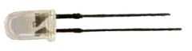
الخلية الشمسية((Solar Cell  تصنع الخلايا الشمسية بعدة أشكال وأحجام و يعرف عنها أنها تستخدم لإنتاج الطاقة الكهربائية من نور الشمس. ولكنها تستخدم أيضا كمجسات للضوء المرئي. حيث يمكن استخدامها لالتقاط الموجات الضوئية المضمنة للصوت | 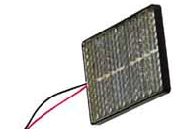

الحمد لله الذى لايحمد على مكروه سواه
الرجاء متابعة تحميل الملف المرفق الثانى basic2

